Reto Numero 4

Presentado Por Jonh Ferney Niño Alvarado

1. **Primera Situación problema: Biblioteca**

* Diagrama de Clases

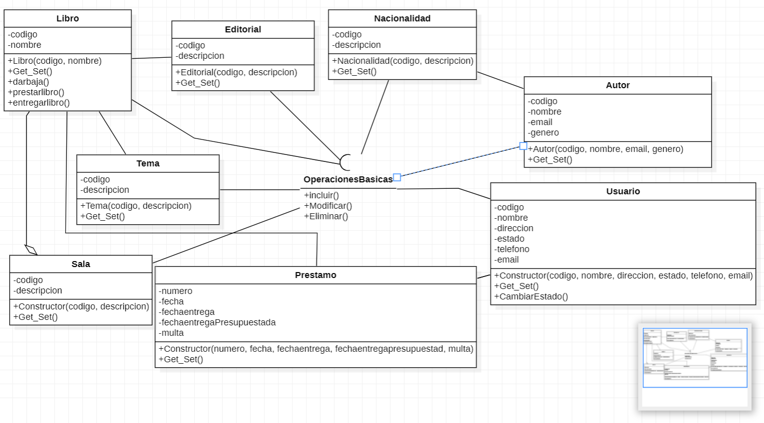

1. **Segunda Situación problema: Afiliados y aportes de una cooperativa**

* Diagrama de Casos Afiliado

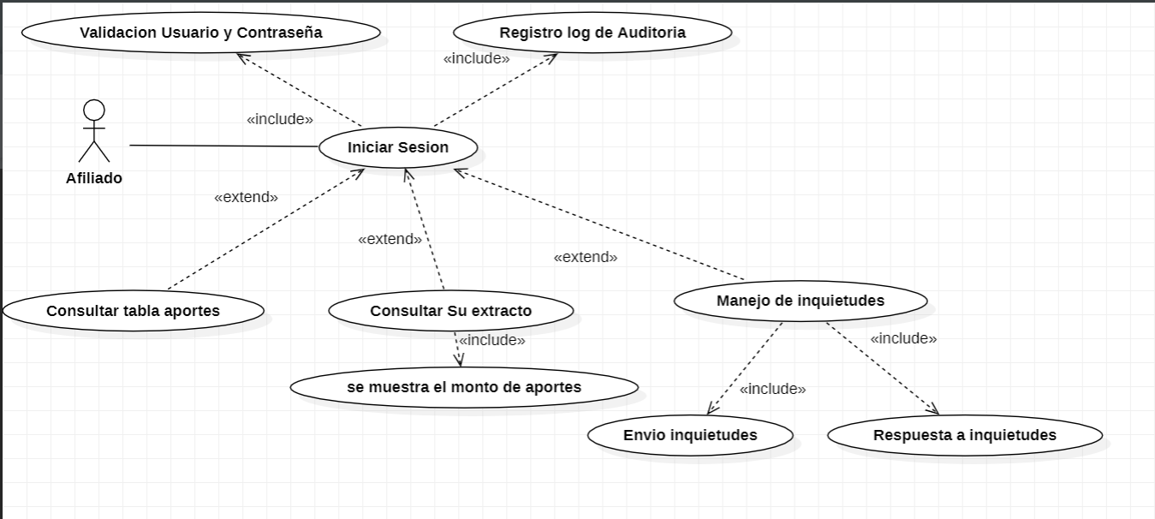

* Diagrama de Casos Gestor de Afiliados

